SOCIÁLNÍ REHABILITACE, TŘ. T. BATI 331, 765 02 OTROKOVICE

ŽÁDOST O POSKYTOVÁNÍ SOCIÁLNÍ SLUŽBY

Jméno a příjmení zájemce: 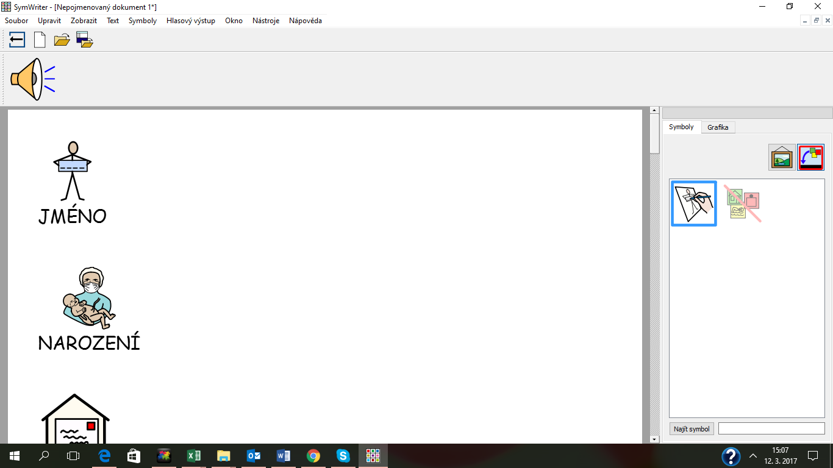
Datum narození:
Adresa trvalého bydliště: 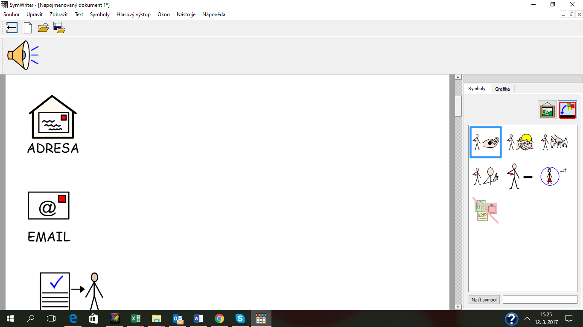
Kontaktní adresa (pokud není stejná jako trvalé bydliště):
Telefon: 
Omezení způsobilosti k právním úkonům - to znamená, že ve všech věcech můžu jednat úplně sám (označte), : zcela částečně neomezená
Stupeň závislosti (označte): lehká středně těžká těžká úplná
Jméno a příjmení případné kontaktní osoby: 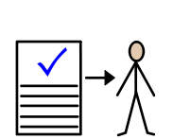
Váš vztah k zájemci (označte): rodinný příslušník opatrovník ⁾ jiná osoba blízká jiné
Kontaktní údaje: adresa
Telefon : email:

JE VAŠE POTŘEBA VYUŽITÍ SOCIÁLNÍ SLUŽBY AKUTNÍ – to znamená, že službu potřebujete využít co nejdříve (zaškrtněte): ANO NE
Důvod podání žádosti, prosíme o co nejpodrobnější vyjádření - to znamená, co bych se chtěl u vás naučit, v čem bych potřeboval pomoci a co bych chtěl umět lépe: 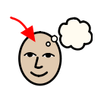

Jaká jsou vaše očekávání:

V ……………………….., dne………….
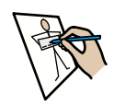………………………………………. …………………………………….
Podpis zájemce Podpis opatrovníka

Děkujeme za Váš zájem o naše služby.

Pokud má zájemce ustanoveného opatrovníka, přiložte k žádosti, prosím, kopii rozhodnutí soudu

